

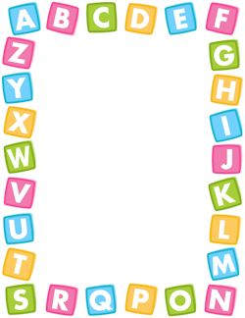

ROTINA DO MATERNAL II

PROFESSORA: BÁRBARA

SEGUNDA- FEIRA

04/05/2020

* **TEMA DA AULA:** Alimentação
* **HORA DA CANÇÃO:** Borboletinha
* **HORA DA HISTÓRIA:** Camilão o comilão- Ana Mari Machado
* **ATIVIDADES:** Explorar em atividade - pág.: 29

Explorar para casa - pág.: 29

* **HORA DO LANCHINHO**
* **HORA DA AULA EXTRA:** Professor Leo- Música.
* **VÍDEO:** Daniel o Tigre - Bom Dia, Daniel/Boa Noite, Daniel https://www.youtube.com/watch?v=cBjHnBO_C4I
* **DESPEDIDA:** Patati Patatá - Comer Comer. <https://www.youtube.com/watch?v=fLFacU8tKT0>